

TEMA
TALLER SOAP EN DOTNET SIN BASE DE DATOS

GRUPO 09
Parra Sebastian
Sagnay Luis
Yepez Jefferson

TUTOR
Ing. Eduardo Mauricio Campaña Ortega
MIS.MDU.CCNA.CCIA.
PhD. (c) Ingeniería de Software
PhD. (c) Seguridad Información

FECHA
26-Sep-26

SISTEMA DE CONVERSIÓN DE UNIDADES - API REST EN .NET Y CLIENTES
ÍNDICE DE TABLAS 7
PARTE PRÁCTICA 9
INSTALACIÓN DE HERRAMIENTAS 9
ESTRUCTURA DE PROYECTO 9
INSTALACIÓN Y CONFIGURACIÓN DE HERRAMIENTAS 9
INSTALACIÓN Y CONFIGURACIÓN DE .NET Y VISUAL STUDIO 9
CONFIGURACIÓN DE .NET MAUI PARA ANDROID 11
APLICACIONES SERVIDOR 13
CREACIÓN DEL PROYECTO SERVIDOR 13
CODIFICACIÓN DEL PROYECTO SERVIDOR 14
CREACIÓN DE PAQUETES 14
CREACIÓN DE WEBSERVICES 15
CREACIÓN DE SERVICIO 17
PRUEBAS DE LOS SERVICIOS 19
CODIFICACIÓN DE LOS CLIENTES 22
CLIENTE CONSOLA 22
CREACIÓN DEL PROYECTO 22
ESTRUCTURA DEL PROYECTO 23
CODIFICACIÓN DEL PROYECTO CLIENTE CONSOLA 23
CREACIÓN DE MODELOS Y VISTAS 23
EJECUCIÓN DEL CLIENTE DE CONSOLA 28
CLIENTE ESCRITORIO 30
CREACIÓN DEL PROYECTO 30
ESTRUCTURA DEL PROYECTO 30
CODIFICACIÓN DEL PROYECTO CLIENTE ESCRITORIO 30
CREACIÓN DE MODELOS 30
EJECUCIÓN DEL CLIENTE DE ESCRITORIO 32
CLIENTE WEB 33
CREACIÓN DEL PROYECTO 33
ESTRUCTURA DEL PROYECTO 33
CODIFICACIÓN DEL PROYECTO CLIENTE WEB 33
CLIENTE MÓVIL 41
CREACIÓN DEL PROYECTO 41
ESTRUCTURA DEL PROYECTO 42
CODIFICACIÓN DEL PROYECTO CLIENTE MÓVIL 42
CREACIÓN DE MODELOS 43
EJECUCIÓN DEL CLIENTE DE MÓVIL 46
CONCLUSIONES 47
RECOMENDACIONES 48

ÍNDICE DE IMÁGENES
TOC \h \u \z \t "Heading 4,1,Heading 6,6,"Figura 1. Versión del SDK de .NET y componentes de .NET Framework instalados en Windows 5
Figura 2. Página de descarga de Visual Studio y selección de edición 5
Figura 3. Instalador de Visual Studio con las cargas de trabajo seleccionadas 6
Figura 4. Visual Studio instalado y listo para abrir los proyectos .NET 6
Figura 5. Carga de trabajo .NET MAUI y componentes para Android en Visual Studio 6
Figura 6. Selección del SDK y emulador Android en Visual Studio Installer 7
Figura 7. Instalación de componentes Android requeridos por .NET MAUI 7
Figura 8. Proyecto .NET MAUI abierto en Visual Studio con destino Android 8
Figura 9. Carpetas principales del repositorio .NET y proyectos del servicio y clientes 8
Figura 10. Proyecto WCF_CON_UNI_DOTNET_SOAP abierto en Visual Studio 8
Figura 11. Servicio WSConUni.svc iniciado con IIS Express desde Visual Studio 9
Figura 12. Clases y espacios de nombres del servicio WCF en el Explorador de soluciones 10
Figura 13. Organización de la lógica de negocio y pruebas del servidor WCF 10
Figura 14. WSDL de WSConUni.svc con las cinco operaciones del contrato SOAP 11
Figura 15. Proyecto CLI_CON_UNI_DOTNET_SOAP abierto en Visual Studio 11
Figura 16. Clases del cliente de consola .NET en el Explorador de soluciones 12
Figura 17. MainConsola, ControladorConsola y ClienteSoap del cliente C# 14
Figura 18. Inicio de sesión y opciones del menú de consola. 17
Figura 19. Consulta del catálogo o conversión de longitud en consola. 17
Figura 20. Conversión de masa en consola. 18
Figura 21. Estructura de vistas, controladores, modelos y servicio del cliente WinForms 18
Figura 22. Organización MVC del cliente de escritorio 18
Figura 23. Interfaz WinForms de acceso 19
Figura 24. Interfaz WinForms de conversión y consulta del catálogo 19
Figura 25. Pantalla de acceso del cliente de escritorio 20
Figura 26. Proyecto ASP.NET Core MVC y carpetas de controladores, servicio y vistas Razor 20
Figura 27. Controladores web, sesión y adaptador SOAP del cliente ASP.NET Core 22
Figura 28. Pantalla de acceso del cliente web 23
Figura 29. Pantalla de conversión del cliente web 25
Figura 30. Configuración de .NET MAUI para compilar el cliente móvil en Android 25
Figura 31. Clases, páginas XAML y recursos del cliente .NET MAUI en Visual Studio 26
Figura 32. Pantalla de acceso de la aplicación móvil 26
Figura 33. Pantalla de conversión de la aplicación móvil 26

ÍNDICE DE TABLAS
Tabla 1. Endpoint WSConUni y operaciones expuestas 13
Tabla 2. Modelo Respuesta serializable en XML 13
Tabla 3. Sesiones y validación de token 14
Tabla 4. Catálogo y validación de conversiones 14
Tabla 5. Autenticación y creación de sesión 15
Tabla 6. Catálogo de unidades de conversión 16
Tabla 7. Validaciones de conversión en el servidor 16
Tabla 8. Modelo RespuestaSoap - Cliente consola 21
Tabla 9. Menú de VistaConsola - Cliente consola 22
Tabla 10. Presentación de VistaConsola - Cliente consola 23
Tabla 11. Clase ControladorConsola - Cliente consola 23
Tabla 12. Clase MainConsola - Cliente consola 24
Tabla 13. Clase ControladorConversiones - Cliente escritorio 28
Tabla 14. Acción de acceso del AccesoController - Cliente web 31
Tabla 15. Acción de conversión del ConversorController - Cliente web 32
Tabla 16. Vista Razor Index.cshtml - Cliente web 33
Tabla 17. Vista Razor Login.cshtml - Cliente web 36
Tabla 18. ControladorLogin - Cliente móvil 41
Tabla 19. ControladorConversiones - Cliente móvil 42

PARTE PRÁCTICA

INTRODUCCIÓN
Una API REST permite intercambiar datos entre aplicaciones mediante solicitudes HTTP y respuestas JSON. Este manual describe el servicio de conversión de unidades y los clientes que lo consumen desde distintas plataformas.
El servidor centraliza la autenticación, el catálogo y las reglas de conversión. Los clientes envían JSON por HTTP; las operaciones protegidas incluyen un token Bearer en el encabezado Authorization.
El servidor se implementó con ASP.NET Core Web API sobre .NET 10 y se ejecuta con Kestrel. Publica cinco rutas bajo /api/ws-con-uni, serializa modelos en JSON y conserva credenciales, sesiones y catálogo en memoria. El repositorio incluye clientes .NET de consola, escritorio WinForms, web MVC y móvil MAUI.

OBJETIVOS

OBJETIVO GENERAL
Documentar el sistema de conversión de unidades como una arquitectura cliente-servidor: un API REST en ASP.NET Core y clientes .NET de consola, escritorio Windows Forms, web MVC y móvil MAUI.

OBJETIVOS ESPECÍFICOS
- Describir las cinco operaciones HTTP, los modelos JSON y la lógica en memoria para autenticación, sesiones, catálogo y conversiones.
- Explicar cómo los clientes C# consumen las rutas REST con JSON y token Bearer, distinguiendo HttpWebRequest en consola y HttpClient en WinForms, web y MAUI.
- Presentar la separación entre vistas, controladores, adaptadores REST, modelos de solicitud y respuesta, y la lógica de negocio centralizada en el servidor.

INSTALACIÓN Y CONFIGURACIÓN DE HERRAMIENTAS
El desarrollo se realiza en Windows con Visual Studio y .NET. El servidor, el cliente web y la aplicación MAUI utilizan .NET 10; los clientes de consola y escritorio WinForms utilizan .NET Framework 4.7.2.

INSTALACIÓN Y CONFIGURACIÓN DE .NET Y VISUAL STUDIO
Instale el SDK de .NET 10 y el paquete de destino para .NET Framework 4.7.2. En Visual Studio agregue las cargas de trabajo de ASP.NET y desarrollo web, escritorio .NET y .NET MAUI, según los proyectos que vaya a compilar.
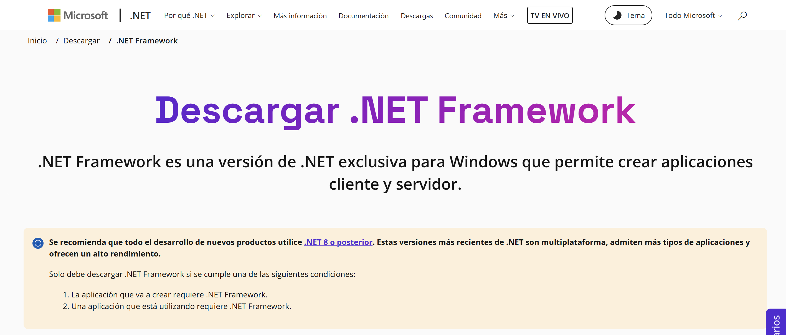

Figura 1. Versión del SDK de .NET y componentes de .NET Framework instalados en Windows
Descargue Visual Studio desde su sitio oficial y seleccione las cargas de trabajo de desarrollo de escritorio de .NET y ASP.NET y desarrollo web. Para compilar el cliente móvil agregue .NET MAUI. El instalador puede variar según la edición y versión seleccionadas.
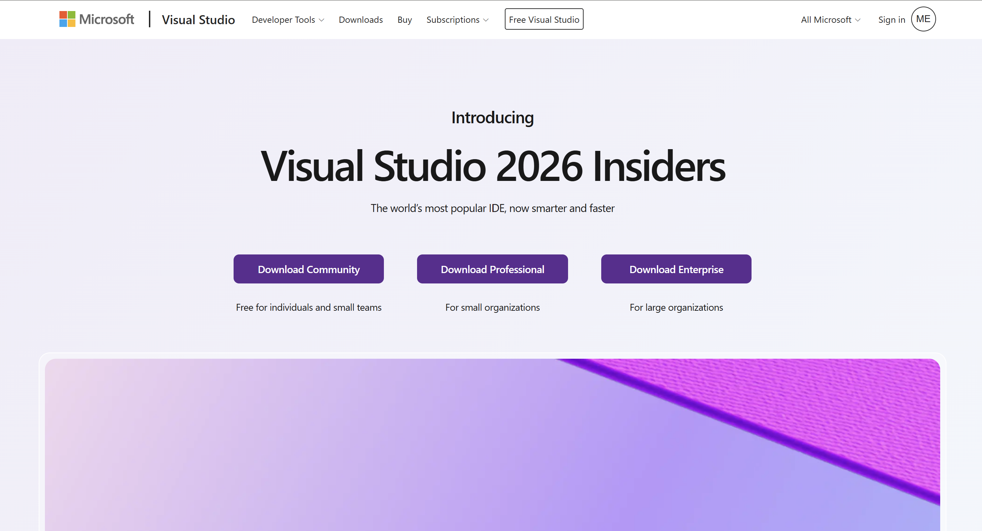

Figura 2. Página de descarga de Visual Studio y selección de edición
Después de seleccionar la edición y las cargas de trabajo necesarias, inicie la descarga del instalador de Visual Studio.
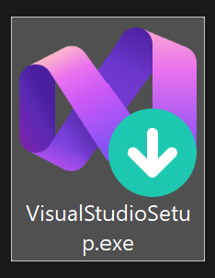

Figura 3. Instalador de Visual Studio con las cargas de trabajo seleccionadas
En el instalador marque las cargas de trabajo que correspondan: desarrollo de escritorio de .NET para WinForms y consola, ASP.NET y desarrollo web para el cliente MVC, y .NET MAUI para Android. Acepte los términos y complete la instalación.
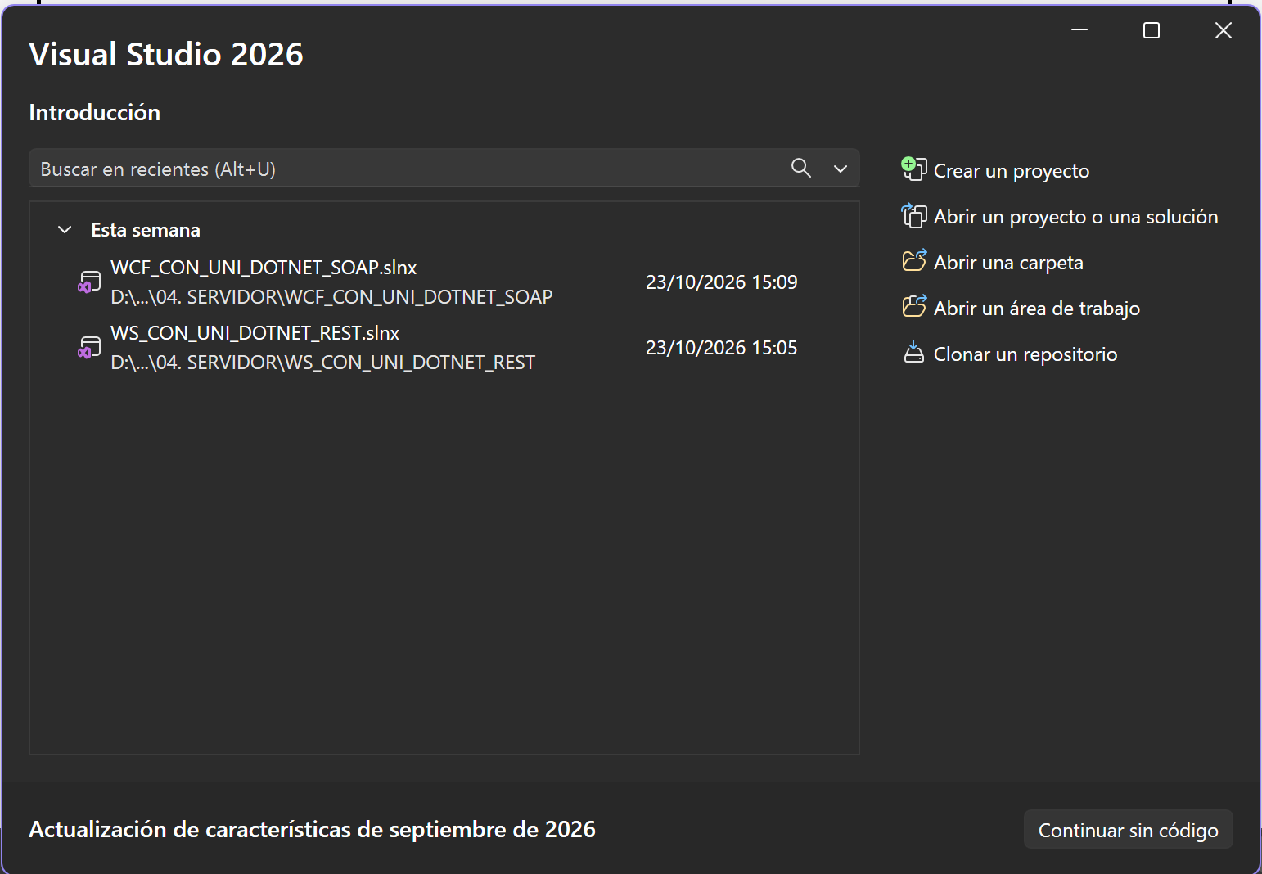

Figura 4. Visual Studio instalado y listo para abrir los proyectos .NET

ESTRUCTURA DEL PROYECTO
El repositorio agrupa los diagramas, el servidor REST y cuatro clientes .NET: consola, escritorio WinForms, web MVC y móvil MAUI.
La estructura separa el servidor ASP.NET Core de cada cliente. También conserva carpetas de UML y referencias históricas a base de datos; esta versión no utiliza persistencia ni requiere una base de datos.
[ESPACIO PARA IMAGEN: Estructura principal del repositorio .NET REST y proyectos de servidor y clientes.]

Figura 5. Estructura principal del repositorio .NET REST y proyectos de servidor y clientes
La organización permite abrir y compilar cada componente desde Visual Studio sin mezclar los proyectos cliente con el servicio central.

APLICACIONES SERVIDOR

CREACIÓN DEL PROYECTO SERVIDOR
El servidor se encuentra en 04. SERVIDOR/WS_CON_UNI_DOTNET_REST/WS_CON_UNI_DOTNET_REST. Es una aplicación ASP.NET Core Web API para .NET 10. Program.cs registra ConversorUnidadesServices como servicio singleton y configura Kestrel; la URL local predeterminada es http://localhost:5111.

IMPLEMENTACIÓN DEL SERVIDOR REST

CREACIÓN DE PAQUETES
El servidor organiza los recursos HTTP en ec.edu.monster.controladores.rest, los modelos JSON en ec.edu.monster.modelos, la lógica en ec.edu.monster.servicios y las comprobaciones en ec.edu.monster.pruebas.

RECURSOS REST E IMPLEMENTACIÓN DEL API
WSConUniController hereda de ControllerBase y declara la ruta base api/ws-con-uni. Los atributos HttpPost y HttpGet vinculan cada acción con una operación REST; las acciones delegan la lógica en ConversorUnidadesServices.
El API publica POST /autenticar, POST /recuperar-clave, GET /categorias, GET /unidades?categoria=... y POST /convertir. Las rutas de consulta y conversión validan Authorization: Bearer <token>. Las respuestas utilizan JSON.

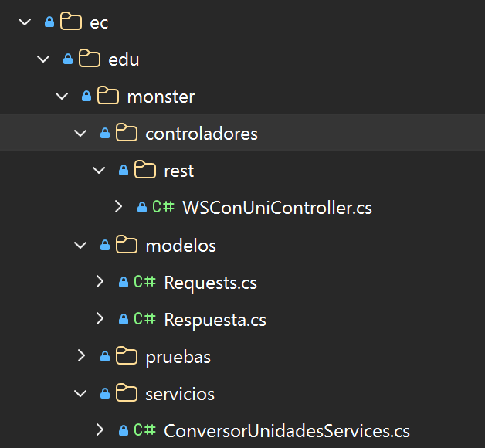

Tabla 1. Controlador ASP.NET Core y operaciones REST
public sealed class WSConUniController(ConversorUnidadesServices servicio) : ControllerBase
{
[HttpPost("autenticar")]
public ActionResult<Respuesta> Autenticar([FromBody(EmptyBodyBehavior = EmptyBodyBehavior.Allow)] AutenticarRequest? request) =>
Responder(servicio.Autenticar(request?.Usuario, request?.Clave));
[HttpPost("recuperar-clave")]
public ActionResult<Respuesta> RecuperarClave([FromBody(EmptyBodyBehavior = EmptyBodyBehavior.Allow)] RecuperarClaveRequest? request) =>
Responder(servicio.RecuperarClave(request?.Usuario, request?.NuevaClave));
[HttpGet("categorias")]
public ActionResult<Respuesta> ObtenerCategorias() => Responder(servicio.ObtenerCategorias(LeerToken()));
[HttpGet("unidades")]
public ActionResult<Respuesta> ObtenerUnidades([FromQuery] string? categoria) => Responder(servicio.ObtenerUnidades(LeerToken(), categoria));
[HttpPost("convertir")]
public ActionResult<Respuesta> Convertir([FromBody(EmptyBodyBehavior = EmptyBodyBehavior.Allow)] ConvertirRequest? request) =>
Responder(servicio.Convertir(LeerToken(), request?.Categoria, request?.UnidadOrigen, request?.UnidadDestino, request?.Valor));
private string? LeerToken()
{
string? authorization = Request.Headers.Authorization.FirstOrDefault();
if (authorization is null) return null;
string[] partes = authorization.Split(' ', 2, StringSplitOptions.RemoveEmptyEntries);
return partes.Length == 2 && partes[0].Equals("Bearer", StringComparison.OrdinalIgnoreCase) ? partes[1].Trim() : null;
}
// ...

Tabla 2. Modelo Respuesta serializable como JSON
public sealed class Respuesta
{
[JsonPropertyName("estado")]
public string? Estado { get; set; }
[JsonPropertyName("codigo")]
public string? Codigo { get; set; }
[JsonPropertyName("mensaje")]
public string? Mensaje { get; set; }
[JsonPropertyName("token")]
public string? Token { get; set; }
[JsonPropertyName("expiraEn")]
public string? ExpiraEn { get; set; }
[JsonPropertyName("resultado")]
public double? Resultado { get; set; }
[JsonPropertyName("categoria")]
public string? Categoria { get; set; }
[JsonPropertyName("unidadOrigen")]
// ...

Tabla 3. Sesiones en memoria y token Bearer
public Respuesta Autenticar(string? usuario, string? clave)
{
lock (sincronizacion)
{
if (!string.Equals(this.usuario, usuario, StringComparison.Ordinal) || !ClavesIguales(this.clave, clave))
return Respuesta.Error("AUTH-001", "Credenciales invalidas");
DateTimeOffset ahora = reloj().ToUniversalTime();
DateTimeOffset umbral = ahora.AddDays(-1);
foreach (string tokenVencido in sesiones.Where(sesion => sesion.Value < umbral).Select(sesion => sesion.Key).ToArray())
sesiones.Remove(tokenVencido);
DateTimeOffset vencimiento = ahora.Add(duracion);
string token = Guid.NewGuid().ToString("D").ToLowerInvariant();
sesiones[token] = vencimiento;
Respuesta respuesta = Respuesta.Exito("Sesion iniciada");
respuesta.Token = token;
respuesta.ExpiraEn = FormatearInstante(vencimiento);
return respuesta;
}
}

Tabla 4. Catálogo y validación de conversiones REST
public Respuesta Convertir(string? token, string? categoria, string? unidadOrigen, string? unidadDestino, double? valor)
{
lock (sincronizacion)
{
Respuesta? error = ValidarToken(token);
if (error is not null) return error;
string c = Normalizar(categoria);
string origen = Normalizar(unidadOrigen);
string destino = Normalizar(unidadDestino);
if (!valor.HasValue || double.IsNaN(valor.Value) || double.IsInfinity(valor.Value) ||
!catalogo.ContainsKey(c) || origen.Length == 0 || destino.Length == 0)
return Respuesta.Error("DATA-001", "Indique categoria, unidades y un valor numerico finito");
if (c != "LONGITUD" && c != "MASA" && c != "TEMPERATURA")
return Respuesta.Error("DATA-001", "La conversion solo esta habilitada para longitud, masa y temperatura");
List<string> unidadesCategoria = catalogo[c];
foreach (string unidad in new[] { origen, destino })
{
if (unidadesCategoria.Contains(unidad)) continue;
bool otraMagnitud = ContieneUnidad(unidad);
return Respuesta.Error(otraMagnitud ? "DATA-001" : "UNIT-001",
otraMagnitud ? "Las unidades pertenecen a magnitudes incompatibles" : "Unidad no soportada: " + unidad);
}
double entrada = valor.Value;
if (!string.Equals(c, "TEMPERATURA", StringComparison.Ordinal) && entrada < 0)
// ...

Tabla 5. Autenticación y creación de sesión
public sealed class WSConUniController(ConversorUnidadesServices servicio) : ControllerBase
{
[HttpPost("autenticar")]
public ActionResult<Respuesta> Autenticar([FromBody(EmptyBodyBehavior = EmptyBodyBehavior.Allow)] AutenticarRequest? request) =>
Responder(servicio.Autenticar(request?.Usuario, request?.Clave));
[HttpPost("recuperar-clave")]
public ActionResult<Respuesta> RecuperarClave([FromBody(EmptyBodyBehavior = EmptyBodyBehavior.Allow)] RecuperarClaveRequest? request) =>
Responder(servicio.RecuperarClave(request?.Usuario, request?.NuevaClave));
[HttpGet("categorias")]
public ActionResult<Respuesta> ObtenerCategorias() => Responder(servicio.ObtenerCategorias(LeerToken()));
[HttpGet("unidades")]
public ActionResult<Respuesta> ObtenerUnidades([FromQuery] string? categoria) => Responder(servicio.ObtenerUnidades(LeerToken(), categoria));
[HttpPost("convertir")]
public ActionResult<Respuesta> Convertir([FromBody(EmptyBodyBehavior = EmptyBodyBehavior.Allow)] ConvertirRequest? request) =>
Responder(servicio.Convertir(LeerToken(), request?.Categoria, request?.UnidadOrigen, request?.UnidadDestino, request?.Valor));
private string? LeerToken()
{
string? authorization = Request.Headers.Authorization.FirstOrDefault();
if (authorization is null) return null;
string[] partes = authorization.Split(' ', 2, StringSplitOptions.RemoveEmptyEntries);
return partes.Length == 2 && partes[0].Equals("Bearer", StringComparison.OrdinalIgnoreCase) ? partes[1].Trim() : null;
}
// ...

Tabla 6. Catálogo de unidades de conversión
public sealed class Respuesta
{
[JsonPropertyName("estado")]
public string? Estado { get; set; }
[JsonPropertyName("codigo")]
public string? Codigo { get; set; }
[JsonPropertyName("mensaje")]
public string? Mensaje { get; set; }
[JsonPropertyName("token")]
public string? Token { get; set; }
[JsonPropertyName("expiraEn")]
public string? ExpiraEn { get; set; }
[JsonPropertyName("resultado")]
public double? Resultado { get; set; }
[JsonPropertyName("categoria")]
public string? Categoria { get; set; }
[JsonPropertyName("unidadOrigen")]
// ...

Tabla 7. Validaciones de conversión en el servidor
public Respuesta Autenticar(string? usuario, string? clave)
{
lock (sincronizacion)
{
if (!string.Equals(this.usuario, usuario, StringComparison.Ordinal) || !ClavesIguales(this.clave, clave))
return Respuesta.Error("AUTH-001", "Credenciales invalidas");
DateTimeOffset ahora = reloj().ToUniversalTime();
DateTimeOffset umbral = ahora.AddDays(-1);
foreach (string tokenVencido in sesiones.Where(sesion => sesion.Value < umbral).Select(sesion => sesion.Key).ToArray())
sesiones.Remove(tokenVencido);
DateTimeOffset vencimiento = ahora.Add(duracion);
string token = Guid.NewGuid().ToString("D").ToLowerInvariant();
sesiones[token] = vencimiento;
Respuesta respuesta = Respuesta.Exito("Sesion iniciada");
respuesta.Token = token;
respuesta.ExpiraEn = FormatearInstante(vencimiento);
return respuesta;
}
}

PRUEBAS DE LOS SERVICIOS
La URL base local es http://localhost:5111/api/ws-con-uni. En desarrollo, ASP.NET Core también puede exponer el documento OpenAPI en /openapi/v1.json. El API no publica WSDL: las rutas HTTP, los verbos, los encabezados y los cuerpos JSON forman el contrato.
El API tiene cinco operaciones: autenticar valida usuario y clave; recuperar-clave actualiza la clave; categorias y unidades consultan el catálogo; convertir recibe categoría, unidades y valor. Las consultas y conversiones requieren token Bearer.
- Las credenciales iniciales son Monster / Monster9. El usuario, la clave y el tiempo de sesión se leen desde conversor.usuario, conversor.clave y conversor.sesion.minutos; la sesión predeterminada dura 15 minutos.
- Catálogo de longitud: KILOMETRO, METRO, CENTIMETRO, MILIMETRO, MILLA y PIE.
- Catálogo de masa: KILOGRAMO, GRAMO, MILIGRAMO y LIBRA.
- El catálogo también incluye VOLUMEN, TIEMPO y AREA; estas magnitudes se consultan, pero no se convierten. Las conversiones habilitadas son longitud, masa y temperatura. Longitud y masa rechazan valores negativos y temperatura valida el cero absoluto.
El proyecto incluye pruebas automatizadas de autenticación, expiración e invalidación de sesiones, catálogo, conversiones, validación de magnitudes, valores finitos y serialización JSON. Ejecútelas desde Visual Studio o con dotnet run --project sobre PruebasServidor.csproj.

CODIFICACIÓN DE LOS CLIENTES

CLIENTE CONSOLA

CREACIÓN DEL PROYECTO
El cliente de consola es una aplicación C# para .NET Framework 4.7.2. Abra CLI_CON_UNI_DOTNET_REST.csproj en Visual Studio; el proyecto usa HttpWebRequest y DataContractJsonSerializer sin paquetes externos.
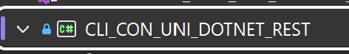

Figura 8. Proyecto CLI_CON_UNI_DOTNET_REST abierto en Visual Studio
Abra el proyecto existente en Visual Studio, revise conversor.endpoint en App.config y seleccione Build y Start. El servidor REST debe estar iniciado en el puerto configurado; el endpoint también puede pasarse como primer argumento.

ESTRUCTURA DEL PROYECTO
La aplicación separa la presentación textual en VistaConsola, el flujo de navegación en ControladorConsola, las llamadas HTTP/JSON en ClienteRest y los datos normalizados en RespuestaRest.
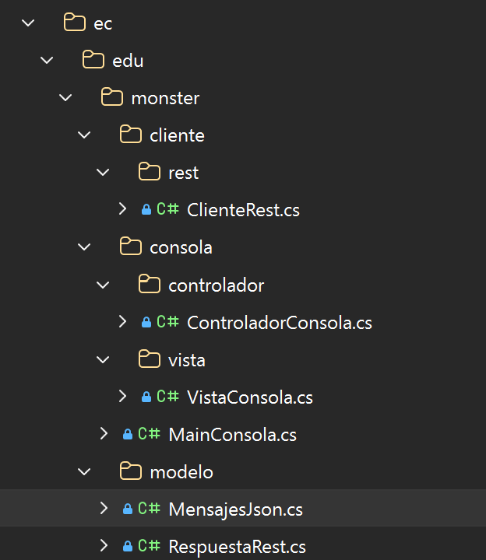

Figura 9. Clases del cliente de consola .NET REST en el Explorador de soluciones

CODIFICACIÓN DEL PROYECTO CLIENTE CONSOLA

CREACIÓN DE MODELOS Y VISTAS
RespuestaRest normaliza estado, código, mensaje, token, vencimiento, resultado y listas del catálogo para que la vista no dependa directamente del transporte HTTP.
VistaConsola presenta el inicio y cierre local de sesión, la consulta del catálogo, la conversión y la recuperación de clave. También solicita la categoría, las unidades y el valor de entrada.

Tabla 8. Modelo RespuestaRest - Cliente consola
public Respuesta Convertir(string? token, string? categoria, string? unidadOrigen, string? unidadDestino, double? valor)
{
lock (sincronizacion)
{
Respuesta? error = ValidarToken(token);
if (error is not null) return error;
string c = Normalizar(categoria);
string origen = Normalizar(unidadOrigen);
string destino = Normalizar(unidadDestino);
if (!valor.HasValue || double.IsNaN(valor.Value) || double.IsInfinity(valor.Value) ||
!catalogo.ContainsKey(c) || origen.Length == 0 || destino.Length == 0)
return Respuesta.Error("DATA-001", "Indique categoria, unidades y un valor numerico finito");
if (c != "LONGITUD" && c != "MASA" && c != "TEMPERATURA")
return Respuesta.Error("DATA-001", "La conversion solo esta habilitada para longitud, masa y temperatura");
List<string> unidadesCategoria = catalogo[c];
foreach (string unidad in new[] { origen, destino })
{
if (unidadesCategoria.Contains(unidad)) continue;
bool otraMagnitud = ContieneUnidad(unidad);
return Respuesta.Error(otraMagnitud ? "DATA-001" : "UNIT-001",
otraMagnitud ? "Las unidades pertenecen a magnitudes incompatibles" : "Unidad no soportada: " + unidad);
}
double entrada = valor.Value;
if (!string.Equals(c, "TEMPERATURA", StringComparison.Ordinal) && entrada < 0)
// ...

Tabla 9. Menú de VistaConsola - Cliente consola
internal sealed class RespuestaRest
{
public RespuestaRest(string estado, string codigo, string mensaje, string token,
string expiraEn, double? resultado, string unidadOrigen, string unidadDestino,
IList<string> categorias, IList<string> unidades)
{
Estado = estado ?? string.Empty;
Codigo = codigo ?? string.Empty;
Mensaje = mensaje ?? string.Empty;
Token = token ?? string.Empty;
ExpiraEn = expiraEn ?? string.Empty;
Resultado = resultado;
UnidadOrigen = unidadOrigen ?? string.Empty;
UnidadDestino = unidadDestino ?? string.Empty;
Categorias = categorias ?? new List<string>();
Unidades = unidades ?? new List<string>();
}
public string Estado { get; private set; }
public string Codigo { get; private set; }
public string Mensaje { get; private set; }
public string Token { get; private set; }
public string ExpiraEn { get; private set; }
public double? Resultado { get; private set; }
public string UnidadOrigen { get; private set; }
// ...

Tabla 10. Presentación de VistaConsola - Cliente consola
public void MostrarMenuPrincipal(bool sesionIniciada)
{
Seccion("MENÚ PRINCIPAL");
Console.WriteLine("Sesión: " + (sesionIniciada ? "iniciada" : "no iniciada"));
Console.WriteLine();
Console.WriteLine("Acciones:");
Console.WriteLine(" 1. Iniciar sesión");
Console.WriteLine(" 2. Consultar catálogo");
Console.WriteLine(" 3. Convertir unidades");
Console.WriteLine(" 4. Cerrar sesión local");
Console.WriteLine(" 5. Recuperar contraseña");
Console.WriteLine(" 0. Salir");
Console.WriteLine(Separador);
}
CONSUMO DEL API REST
ClienteRest usa HttpWebRequest y DataContractJsonSerializer para invocar el API. Envía Accept y Content-Type application/json; las operaciones protegidas incluyen Authorization: Bearer <token>. También procesa el JSON de error en respuestas HTTP 400 y 401.
Código 1. Adaptador ClienteRest HTTP/JSON del cliente de consola.
private RespuestaRest Enviar(string metodo, string ruta, object cuerpo, string token)
{
var peticion = (HttpWebRequest)WebRequest.Create(new Uri(api, ruta));
peticion.Method = metodo;
peticion.Accept = "application/json";
peticion.Timeout = 30000;
peticion.ReadWriteTimeout = 30000;
if (token != null) peticion.Headers[HttpRequestHeader.Authorization] = "Bearer " + token;
HttpWebResponse respuestaHttp;
try
{
if (cuerpo != null)
{
peticion.ContentType = "application/json; charset=utf-8";
using (Stream salida = peticion.GetRequestStream())
new DataContractJsonSerializer(cuerpo.GetType()).WriteObject(salida, cuerpo);
}
respuestaHttp = (HttpWebResponse)peticion.GetResponse();
}
catch (WebException ex) when (ex.Response is HttpWebResponse)
{
// 400 y 401 también traen la respuesta de negocio en JSON.
respuestaHttp = (HttpWebResponse)ex.Response;
// ...
ControladorConsola coordina el menú, conserva el token en memoria durante la ejecución, consulta categorías y unidades y solicita conversiones. Al cerrar sesión elimina el token local; el servidor no ofrece una ruta de revocación.

Tabla 11. Clase ControladorConsola - Cliente consola
public void Ejecutar()
{
try
{
while (true)
{
vista.MostrarMenuPrincipal(token != null);
string opcion = vista.Leer("Opción: ");
bool esperar = true;
try
{
switch (opcion)
{
case "1": IniciarSesion(); break;
case "2": if (HaySesion()) esperar = ConsultarCatalogo(); break;
case "3": if (HaySesion()) esperar = Convertir(); break;
case "4": token = null; vista.MostrarMensaje("Sesión local cerrada."); break;
case "5": RecuperarClave(); break;
case "0": vista.MostrarMensaje("Hasta luego."); return;
default: vista.MostrarMensaje("Opción inválida. Escriba una opción del menú, del 0 al 5."); break;
}
}
catch (IOException ex)
// ...

CLASE PRINCIPAL Y EJECUCIÓN
MainConsola es el punto de entrada. Lee la URL desde App.config o desde los argumentos y, si no hay valor, usa http://localhost:5111/api/ws-con-uni. Después crea ClienteRest, VistaConsola y ControladorConsola.
Código 2. URL base REST y punto de entrada del cliente de consola.
private static void Main(string[] args)
{
Console.OutputEncoding = Encoding.UTF8;
string endpoint = args.Length > 0
? args[0]
: ConfigurationManager.AppSettings["conversor.endpoint"];
if (string.IsNullOrWhiteSpace(endpoint)) endpoint = EndpointPredeterminado;
try
{
Uri direccion = ClienteRest.ValidarEndpoint(endpoint);
using (var cliente = new ClienteRest(direccion))
{
Console.WriteLine("Servicio REST: " + direccion);
new ControladorConsola(cliente, new VistaConsola()).Ejecutar();
}
}
catch (ArgumentException ex)
{
Console.Error.WriteLine("Endpoint inválido: " + ex.Message);
// ...

Tabla 12. Clase MainConsola - Cliente consola
private async Task<RespuestaRest> EnviarAsync(HttpRequestMessage peticion, string token)
{
if (!String.IsNullOrEmpty(errorConfiguracion))
{
peticion.Dispose();
throw new IOException(errorConfiguracion);
}
if (!String.IsNullOrWhiteSpace(token))
peticion.Headers.Authorization = new AuthenticationHeaderValue("Bearer", token);
try
{
using (peticion)
using (HttpResponseMessage respuestaHttp = await http.SendAsync(peticion).ConfigureAwait(false))
{
string cuerpo = await respuestaHttp.Content.ReadAsStringAsync().ConfigureAwait(false);
RespuestaRest respuesta = Deserializar(cuerpo, respuestaHttp.StatusCode);
if (respuesta.Resultado.HasValue &&
(Double.IsNaN(respuesta.Resultado.Value) || Double.IsInfinity(respuesta.Resultado.Value)))
throw new IOException("El servicio devolvió un resultado numérico no finito.");
return respuesta;
}
}
catch (IOException) { throw; }
// ...

EJECUCIÓN DEL CLIENTE DE CONSOLA
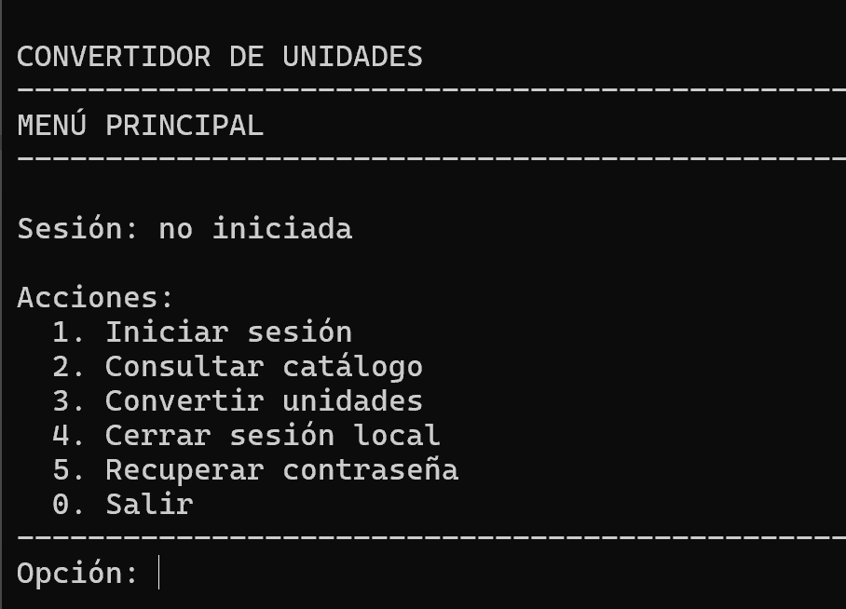

Figura 10. Inicio de sesión y opciones del menú de consola
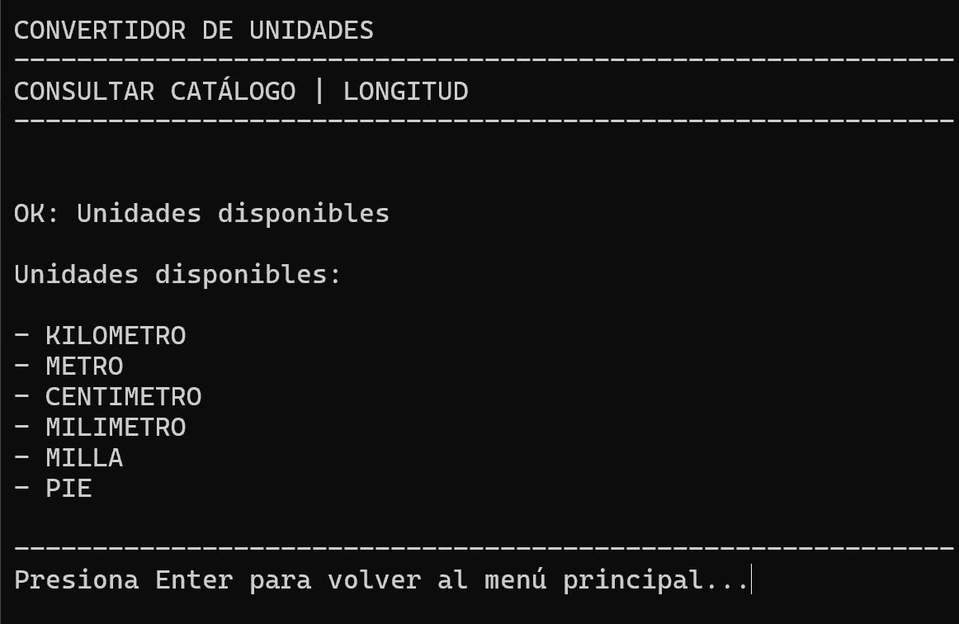

Figura 11. Consulta del catálogo o conversión de longitud en consola
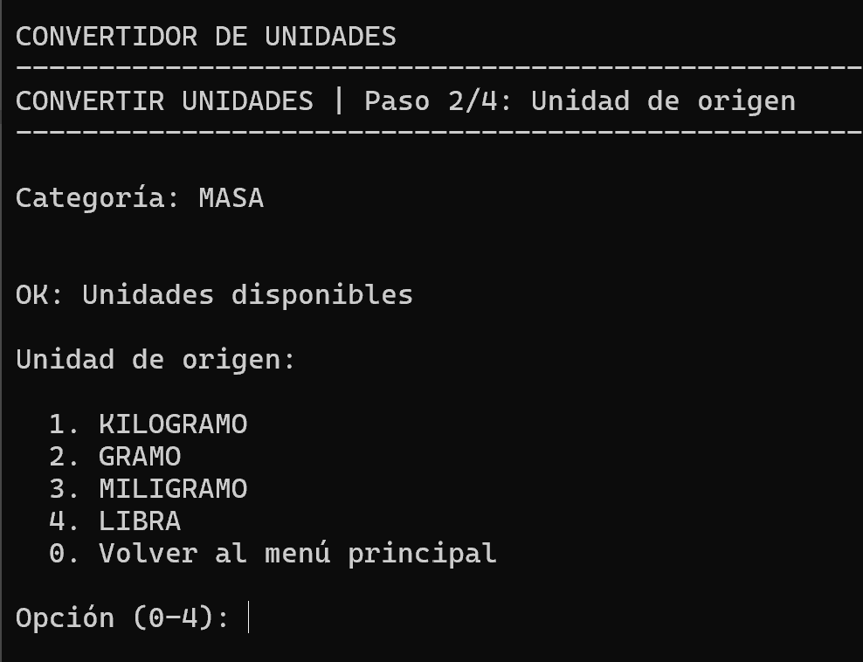
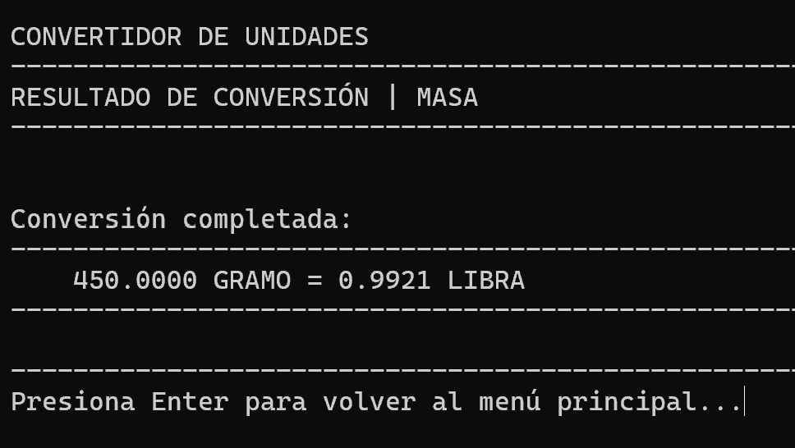

Figura 12. Conversión de masa en consola

CLIENTE DE ESCRITORIO

CREACIÓN DEL PROYECTO
El cliente de escritorio es una aplicación C# Windows Forms para .NET Framework 4.7.2. Abra CLI_ESC_CON_UNI_DOTNET_REST.csproj en Visual Studio y ejecute el proyecto.

ESTRUCTURA DEL PROYECTO
El cliente separa la interfaz en vista, el flujo en controladores, los datos temporales en modelos y las llamadas HTTP/JSON en ClienteRest.
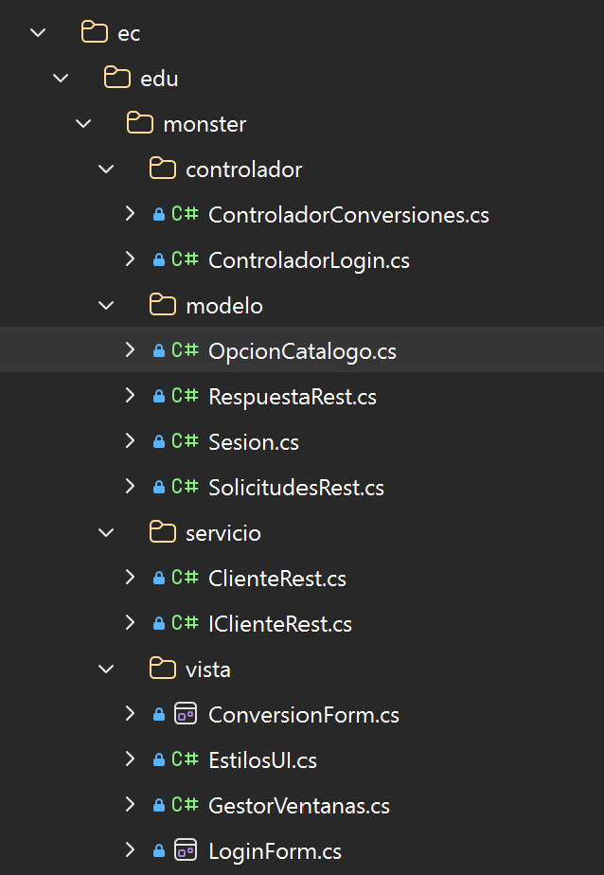

Figura 13. Estructura del cliente WinForms REST en Visual Studio

CODIFICACIÓN DEL PROYECTO CLIENTE ESCRITORIO

CREACIÓN DE MODELOS
El modelo contiene Sesion, OpcionCatalogo, SolicitudesRest y RespuestaRest. Estas clases conservan el token, los datos enviados en JSON y la respuesta normalizada; no representan registros de una base de datos.
CREACIÓN DE CONTROLADOR
ClienteRest utiliza HttpClient y JSON para acceder al API. ControladorLogin administra el acceso y la recuperación de clave; ControladorConversiones consulta el catálogo y procesa conversiones de forma asíncrona.

Tabla 13. Clase ControladorConversiones - Cliente escritorio
private async void Convertir(object sender, EventArgs evento)
{
OpcionCatalogo categoria = vista.CategoriaSeleccionada;
OpcionCatalogo unidadOrigen = vista.UnidadOrigenSeleccionada;
OpcionCatalogo unidadDestino = vista.UnidadDestinoSeleccionada;
double valor;
if (categoria == null || unidadOrigen == null || unidadDestino == null)
{
vista.MostrarMensaje("Selecciona la categoría y ambas unidades.", true);
return;
}
if (!Double.TryParse(vista.ValorIngresado, NumberStyles.Float, CultureInfo.CurrentCulture, out valor) ||
Double.IsNaN(valor) || Double.IsInfinity(valor))
{
vista.LimpiarResultado();
vista.MostrarMensaje("Escribe un valor numérico finito con el separador decimal de tu región.", true);
return;
}
vista.EstablecerOcupado(true);
vista.MostrarMensaje("Convirtiendo…", false);
try
{
RespuestaRest respuesta = await cliente.ConvertirAsync(sesion.Token, categoria.Valor,
unidadOrigen.Valor, unidadDestino.Valor, valor);
// ...
LoginForm y ConversionForm implementan el acceso y el formulario de conversiones. La interfaz consulta categorías y unidades, presenta resultados y mensajes, y permite cerrar la sesión local.
Las vistas se implementan con Windows Forms. Los formularios definen los componentes visuales; los controladores atienden los eventos y ClienteRest concentra la comunicación con el API REST.
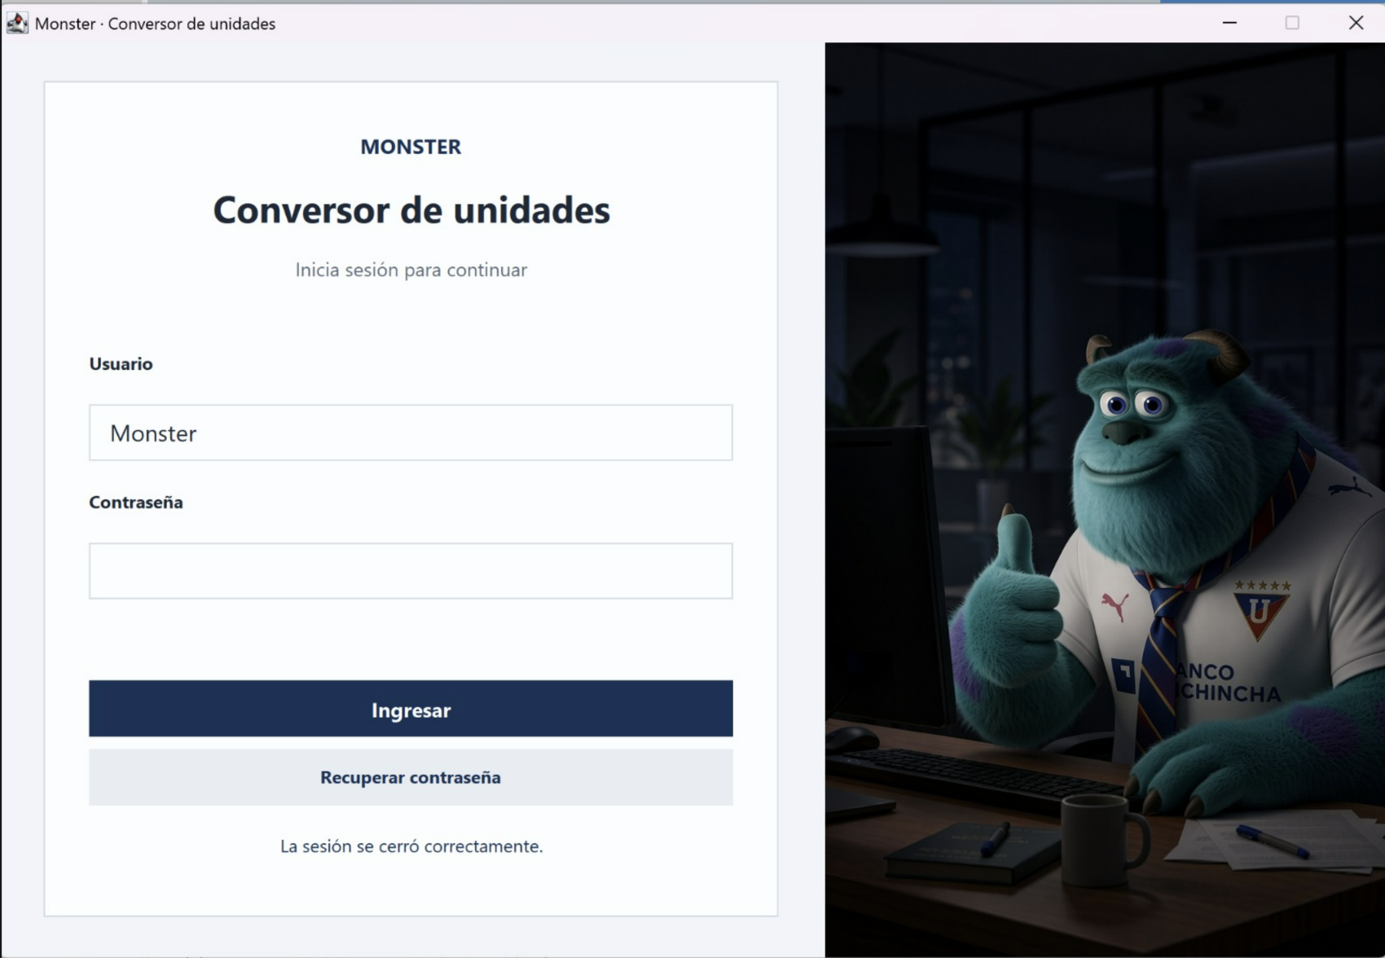

Figura 14. Interfaz WinForms de acceso
Program.cs crea el cliente REST desde App.config, configura los controladores y abre LoginForm. Tras autenticarse, ControladorLogin conserva la sesión en memoria y abre ConversionForm.
Program.cs es el punto de entrada de la aplicación de escritorio. Inicializa Windows Forms, prepara ClienteRest y muestra la pantalla de acceso.
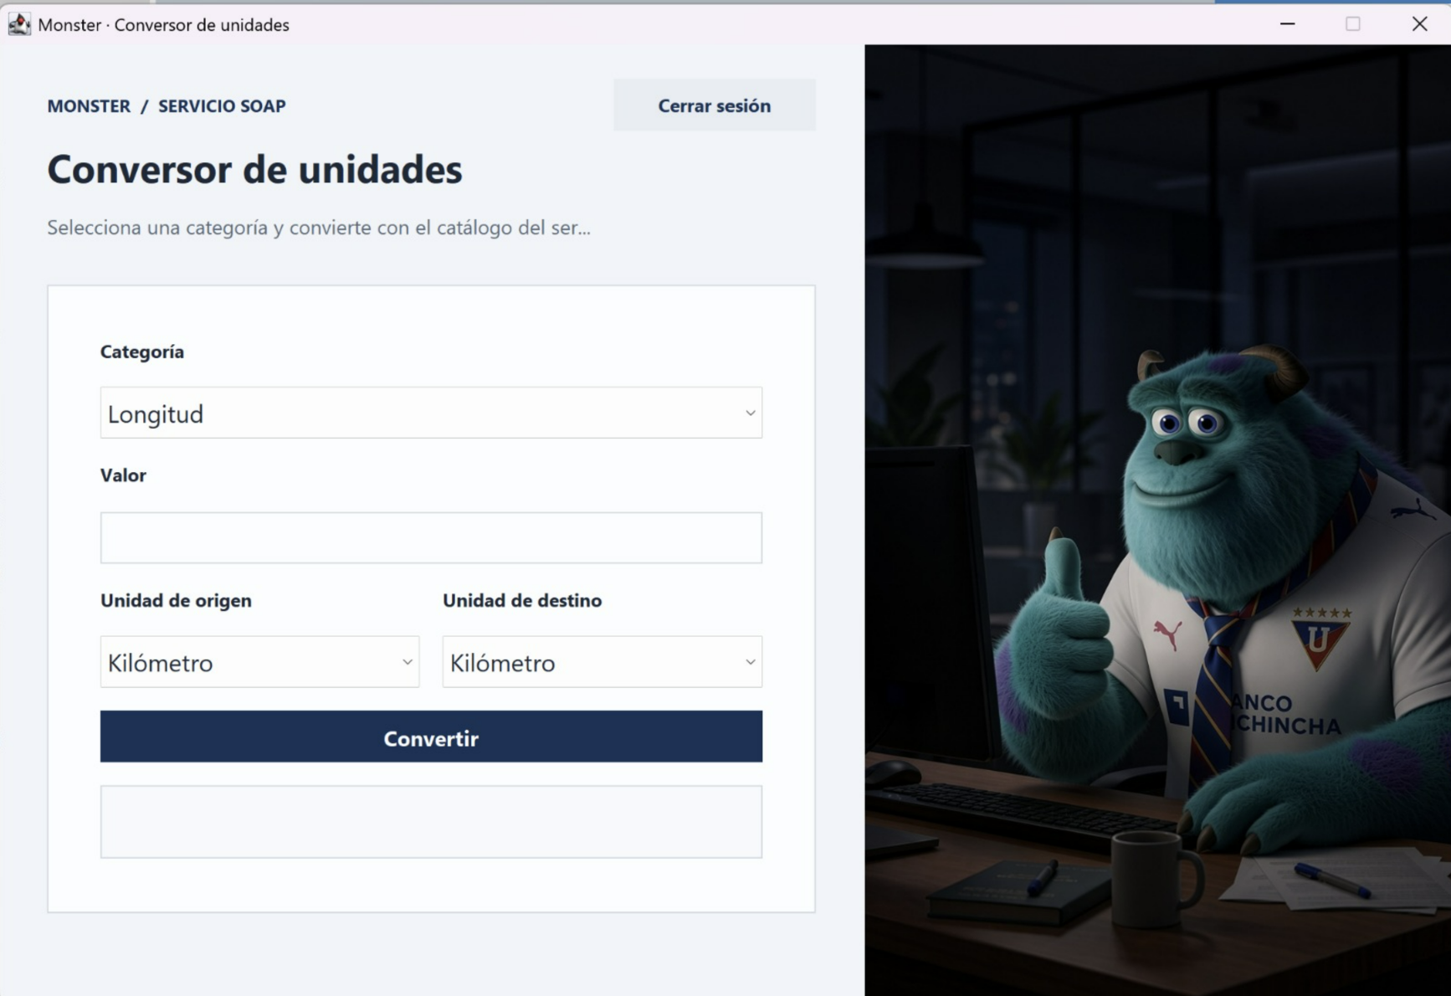

Figura 15. Interfaz WinForms de conversión y consulta del catálogo

EJECUCIÓN DEL CLIENTE DE ESCRITORIO
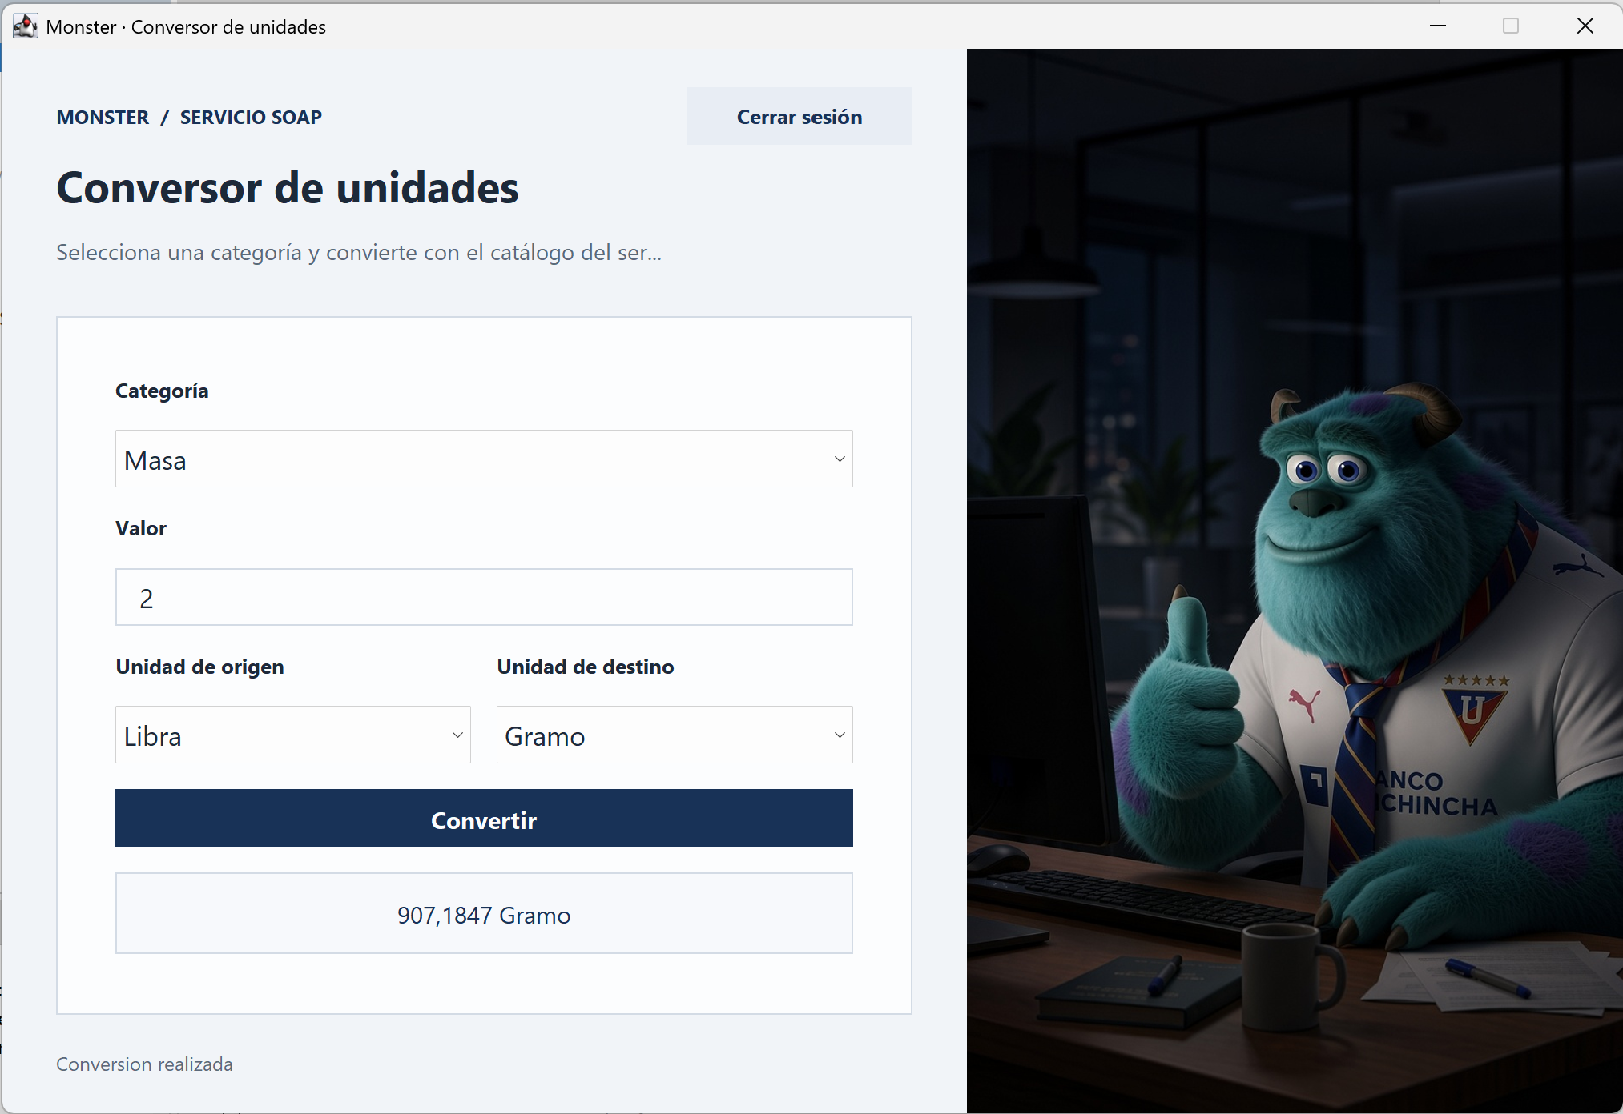

Figura 16. Pantalla de acceso del cliente de escritorio

CLIENTE WEB

CREACIÓN DEL PROYECTO
El cliente web es una aplicación ASP.NET Core MVC para .NET 10. Abra CLI_WEB_CON_UNI_DOTNET_REST.csproj en Visual Studio y ejecute el proyecto; el servidor REST debe estar iniciado.

ESTRUCTURA DEL PROYECTO
El cliente web organiza modelos, controladores, servicios REST y vistas Razor bajo ec.edu.monster. AccesoController administra el acceso y ConversorController consulta el catálogo y convierte unidades.
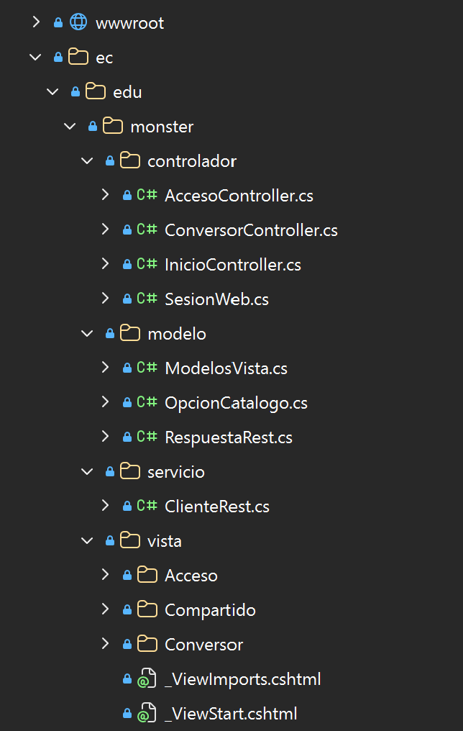

Figura 17. Estructura del cliente ASP.NET Core MVC REST en Visual Studio

CODIFICACIÓN DEL PROYECTO CLIENTE WEB
CONSUMO DEL API REST
AccesoController gestiona inicio de sesión, recuperación de clave y cierre local. ConversorController consulta categorías y unidades y procesa conversiones. ClienteRest consume el API mediante HttpClient y System.Text.Json; la sesión web conserva el token en una cookie HttpOnly y SameSite Strict.

Tabla 14. Acción de acceso del AccesoController - Cliente web
public async Task<IActionResult> Login(string? usuario, string? clave)
{
var modelo = new LoginModelo { Usuario = usuario?.Trim() ?? "" };
if (String.IsNullOrWhiteSpace(usuario) || String.IsNullOrEmpty(clave))
{
modelo.Error = "Ingresa usuario y clave.";
return View(modelo);
}
try
{
RespuestaRest respuesta = await cliente.AutenticarAsync(modelo.Usuario, clave);
if (respuesta.IsExito && !String.IsNullOrWhiteSpace(respuesta.Token))
{
// Sesión nueva al autenticarse (evita reutilizar una sesión anterior).
SesionWeb.Cerrar(HttpContext.Session);
SesionWeb.Iniciar(HttpContext.Session, respuesta.Token, respuesta.ExpiraEn);
return RedirectToAction("Index", "Conversor");
}
modelo.Error = respuesta.Codigo + " · " + respuesta.Mensaje;
}
catch (IOException ex)
{
modelo.Error = ex.Message;
}
// ...

Tabla 15. Acción de conversión del ConversorController - Cliente web
public async Task<IActionResult> Index(string? categoria, string? origen, string? destino, string? valor)
{
var modelo = new ConversorModelo
{
Categoria = categoria,
Origen = origen,
Destino = destino,
Valor = valor ?? ""
};
double numero;
if (String.IsNullOrWhiteSpace(categoria) || String.IsNullOrWhiteSpace(origen)
|| String.IsNullOrWhiteSpace(destino))
{
modelo.Error = "Selecciona la categoría y las unidades de origen y destino.";
}
else if (!TryParsearValor(valor, out numero, out string? errorValor))
{
modelo.Error = errorValor;
}
else
{
try
{
RespuestaRest respuesta = await cliente.ConvertirAsync(Token(), categoria, origen, destino, numero);
// ...
CREACIÓN DE VISTAS
Las vistas Razor presentan el acceso, la recuperación de clave y el conversor. Los controladores preparan los modelos de vista; el servicio ClienteRest solicita el catálogo y las conversiones al servidor central.

Tabla 16. Vista Razor Index.cshtml - Cliente web
<form method="post" asp-controller="Acceso" asp-action="Login">
<label for="usuario">Usuario</label>
<input id="usuario" name="usuario" value="@Model.Usuario" autocomplete="username" required maxlength="100">
<label for="clave">Clave</label>
<input id="clave" name="clave" type="password" autocomplete="current-password" required maxlength="200">
<button>Entrar</button>
</form>

Tabla 17. Vista Razor Login.cshtml - Cliente web
<form method="post" asp-controller="Conversor" asp-action="Index">
<input type="hidden" name="categoria" value="@Model.Categoria">
<label for="valor">Valor</label>
<input id="valor" name="valor" inputmode="decimal" required value="@Model.Valor" placeholder="Ej.: 2,5">
<div class="grid">
<div>
<label for="origen">Unidad de origen</label>
<select id="origen" name="origen" required>
@foreach (OpcionCatalogo opcion in Model.Unidades)
{
<option value="@opcion.Id" selected="@(opcion.Id == Model.Origen)">@opcion.Etiqueta</option>
}
</select>
</div>
<div>
<label for="destino">Unidad de destino</label>
<select id="destino" name="destino" required>
@foreach (OpcionCatalogo opcion in Model.Unidades)
{
<option value="@opcion.Id" selected="@(opcion.Id == Model.Destino)">@opcion.Etiqueta</option>
}
<!-- ... -->
EJECUCIÓN DEL CLIENTE WEB
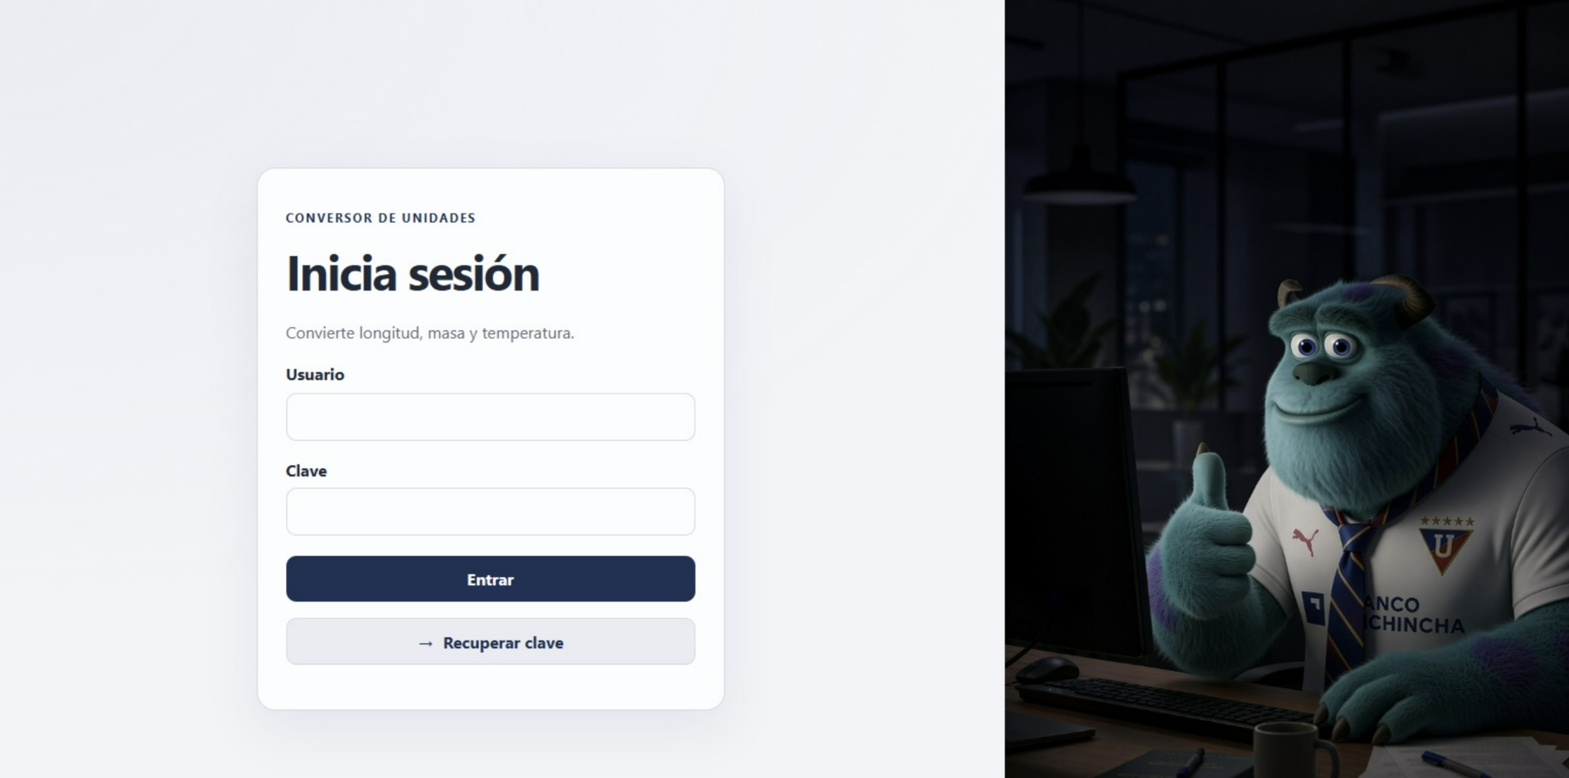

Figura 18. Pantalla de acceso del cliente web

Figura 19. Pantalla de conversión del cliente web

CLIENTE MÓVIL ANDROID

CREACIÓN DEL PROYECTO
El cliente móvil es una aplicación C# .NET MAUI 10 para Android. Abra CLI_MOV_CON_UNI_DOTNET_REST.csproj en Visual Studio, seleccione Android Emulator y ejecute. Se requiere el workload de MAUI y Android API 36 para compilar; el mínimo de ejecución es Android 8.0/API 26.

ESTRUCTURA DEL PROYECTO
El proyecto organiza modelos, controladores, servicios y vistas XAML bajo ec.edu.monster. Configuracion.cs define la URL base; para el emulador Android usa http://10.0.2.2:5111/api/ws-con-uni.
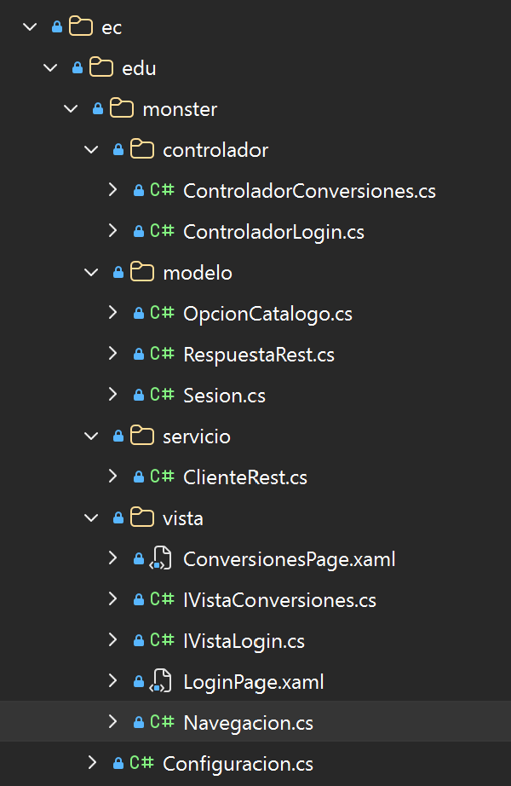

Figura 20. Estructura del cliente .NET MAUI REST en Visual Studio

CODIFICACIÓN DEL PROYECTO CLIENTE MÓVIL

CREACIÓN DE MODELOS
ClienteRest usa HttpClient y System.Text.Json para enviar las solicitudes HTTP, leer las respuestas JSON e incluir Authorization: Bearer <token> en las operaciones protegidas.
Las llamadas de red son asíncronas. ControladorLogin y ControladorConversiones esperan las operaciones del adaptador y actualizan las vistas XAML mediante sus interfaces, sin bloquear la interfaz.
Código 3. Solicitud JSON enviada desde el cliente MAUI.
private async Task<RespuestaRest> EnviarAsync(HttpMethod metodo, string ruta, object? cuerpo, string? token)
{
using var peticion = new HttpRequestMessage(metodo, ruta);
if (token != null) peticion.Headers.Authorization = new AuthenticationHeaderValue("Bearer", token);
if (cuerpo != null)
peticion.Content = new StringContent(JsonSerializer.Serialize(cuerpo), Encoding.UTF8, "application/json");
int estadoHttp;
string texto;
try
{
using HttpResponseMessage respuestaHttp = await http.SendAsync(peticion);
estadoHttp = (int)respuestaHttp.StatusCode;
texto = await respuestaHttp.Content.ReadAsStringAsync();
}
catch (TaskCanceledException ex)
{
throw new IOException("Se agotó el tiempo de espera al comunicarse con la API REST.", ex);
}
catch (HttpRequestException ex)
{
throw new IOException("No se pudo comunicar con el servidor. Revise la URL de la API y que el servicio REST esté iniciado.", ex);
}
try
// ...
CREACIÓN DE CONTROLADORES
ControladorLogin gestiona el acceso y la recuperación de clave. ControladorConversiones consulta el catálogo, cambia de categoría y solicita conversiones; ante AUTH-002 o AUTH-003 cierra la sesión local y regresa al acceso.
Código 4. Inicio de sesión REST ejecutado de forma asíncrona en MAUI.
private async Task<RespuestaRest> EnviarAsync(HttpMethod metodo, string ruta, object? cuerpo, string? token)
{
using var peticion = new HttpRequestMessage(metodo, new Uri(Endpoint, ruta));
peticion.Headers.Accept.Add(new MediaTypeWithQualityHeaderValue("application/json"));
if (token != null) peticion.Headers.Authorization = new AuthenticationHeaderValue("Bearer", token);
if (cuerpo != null)
peticion.Content = new StringContent(JsonSerializer.Serialize(cuerpo), Encoding.UTF8, "application/json");
int estadoHttp;
string texto;
try
{
using HttpResponseMessage respuestaHttp = await Http.SendAsync(peticion).ConfigureAwait(false);
estadoHttp = (int)respuestaHttp.StatusCode;
texto = await respuestaHttp.Content.ReadAsStringAsync().ConfigureAwait(false);
}
catch (TaskCanceledException ex)
{
throw new IOException("El servidor tardó demasiado en responder.", ex);
}
catch (HttpRequestException ex)
{
throw new IOException("No se pudo conectar con el servidor. Revise la URL, la red y que la API REST esté iniciada.", ex);
}
// ...

Tabla 18. ControladorLogin - Cliente móvil
public async Task IngresarAsync()
{
string usuario = vista.UsuarioIngresado;
string clave = vista.ClaveIngresada;
if (String.IsNullOrWhiteSpace(usuario) || clave.Length == 0)
{
vista.MostrarMensaje("Escribe el usuario y la contraseña.", true);
return;
}
ClienteRest? cliente = CrearCliente();
if (cliente == null) return;
vista.EstablecerOcupado(true);
vista.MostrarMensaje("Conectando con el servicio…", false);
try
{
RespuestaRest respuesta = await cliente.AutenticarAsync(usuario, clave);
vista.EstablecerOcupado(false);
vista.LimpiarClave();
if (!respuesta.IsExito || String.IsNullOrWhiteSpace(respuesta.Token))
{
vista.MostrarMensaje(MensajeRespuesta(respuesta), true);
return;
}
// ...

Tabla 19. ControladorConversiones - Cliente móvil
public async Task ConvertirAsync()
{
OpcionCatalogo? categoria = vista.CategoriaSeleccionada;
OpcionCatalogo? origen = vista.OrigenSeleccionado;
OpcionCatalogo? destino = vista.DestinoSeleccionado;
if (categoria == null || origen == null || destino == null)
{
vista.MostrarAviso("Faltan datos", "Selecciona la categoría y las unidades de origen y destino.");
return;
}
double valor;
try
{
valor = ParsearValor(vista.ValorIngresado);
}
catch (ArgumentException ex)
{
vista.MostrarAviso("Valor inválido", ex.Message);
return;
}
vista.EstablecerOcupado(true);
vista.LimpiarResultado();
vista.MostrarEstado("Convirtiendo en el servidor…");
// ...
LoginPage y ConversionesPage implementan las vistas MAUI con XAML. La pantalla de acceso permite ingresar o recuperar la clave y la pantalla de conversiones permite elegir categoría, origen y destino.
Los diseños se definen en XAML y su comportamiento en archivos .xaml.cs del paquete ec.edu.monster.vista. La lógica de navegación permanece en controladores independientes de la plataforma.

EJECUCIÓN DEL CLIENTE MÓVIL
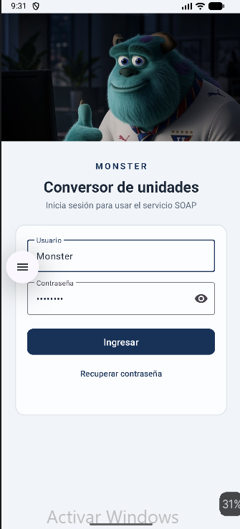

Figura 21. Pantalla de acceso de la aplicación móvil

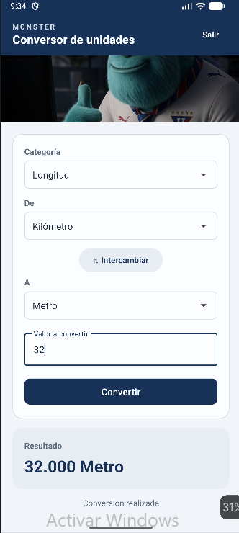

Figura 22. Pantalla de conversión de la aplicación móvil

CONCLUSIONES
- El sistema integra un API REST en ASP.NET Core .NET 10 con cuatro clientes C#: consola, escritorio WinForms, web MVC y móvil .NET MAUI. El servidor publica rutas HTTP/JSON y centraliza la autenticación, el catálogo y las conversiones.
- La lógica de negocio se separa del controlador REST mediante ConversorUnidadesServices. El servicio entrega respuestas JSON uniformes y conserva credenciales, catálogo y sesiones en memoria; al reiniciar, se restaura la configuración inicial y se invalidan los tokens.
- Los clientes consumen el mismo API con HttpWebRequest y DataContractJsonSerializer en consola, y HttpClient en WinForms, web y MAUI. Las operaciones protegidas envían token Bearer; el servidor valida sesión, categoría, unidades y rangos.
- Las pruebas automatizadas verifican autenticación, recuperación de clave, consulta de unidades, conversiones, errores y expiración de sesiones. El proyecto demuestra el consumo REST desde varias aplicaciones .NET sin base de datos.

RECOMENDACIONES
- Mantener sincronizadas las rutas, los verbos HTTP, los modelos JSON y el manejo de errores en todos los clientes cuando cambie el API. Las solicitudes protegidas deben conservar Authorization: Bearer y tratar correctamente los estados 400 y 401.
- Documentar la URL base de cada entorno. El emulador Android usa 10.0.2.2 para acceder al servidor local; un dispositivo físico debe usar una dirección accesible en la red. Fuera del laboratorio, publicar el servicio con HTTPS.
- Credenciales, tokens, catálogo y sesiones se almacenan en memoria. Si se requiere persistencia, agregar almacenamiento de usuarios y sesiones con expiración y recuperación de clave seguras.
- Mantener pruebas de reglas de conversión e integración HTTP/JSON cuando se modifiquen fórmulas, códigos de respuesta o validaciones; incluir temperaturas límite, magnitudes incompatibles, datos inválidos y vencimiento de sesión.
- Conservar en App.config, appsettings.json y Configuracion.cs la dirección apropiada para consola, web y móvil. En el emulador Android, localhost del dispositivo se sustituye por 10.0.2.2 con el puerto de Kestrel.
- Conservar los códigos de negocio AUTH-001, AUTH-002, AUTH-003, UNIT-001 y DATA-001 y su correspondencia con HTTP 401, 400 y otros errores del servidor.
- Ajustar los tiempos de espera y la presentación de resultados de acuerdo con cada cliente, manteniendo clara la diferencia entre errores de conexión y respuestas de negocio del API.
- Actualizar las capturas de estructura cuando cambien los proyectos, las rutas REST o la configuración de Visual Studio. Se conservan las capturas de interfaz que comparten los clientes.

